МИНИСТЕРСТВО НАУКИ И ВЫСШЕГО ОБРАЗОВАНИЯ РОССИЙСКОЙ ФЕДЕРАЦИИ СТАРООСКОЛЬСКИЙ ТЕХНОЛОГИЧЕСКИЙ ИНСТИТУТ ИМ. А.А. УГАРОВА (филиал)
федерального государственного автономного образовательного учреждения высшего образования
«Национальный исследовательский технологический университет «МИСиС»
ОСКОЛЬСКИЙ ПОЛИТЕХНИЧЕСКИЙ КОЛЛЕДЖ

МЕТОДИЧЕСКАЯ РАЗРАБОТКА

внеклассного мероприятия по специальности
13.02.02 Теплоснабжение и теплотехническое оборудование

«Моя будущая профессия»

Разработчик:

Иванова Анастасия Игоревна, преподаватель высшей категории

г. Старый Оскол, 2021 г.

Цели:
познавательная: формирование умений применять полученные знания в профессиональной и общественной деятельности;
развивающая: способствовать овладению навыками познавательной, учебно-исследовательской и проектной деятельности, навыками разрешения проблем;
способность и готовность к самостоятельному поиску методов решения практических задач, применению различных методов познания;
умению использовать средства информационных и коммуникационных технологий в профессиональной деятельности;
воспитательная: формирование устойчивого интереса к своей будущей профессии.

Результаты обучения: оцениваемые компетенции и их части:
ОК 1. Понимать сущность и социальную значимость своей будущей профессии, проявлять к ней устойчивый интерес.
ОК 2. Организовывать собственную деятельность, выбирать типовые методы и способы выполнения профессиональных задач, оценивать их эффективность и качество.
ОК 3. Принимать решения в стандартных и нестандартных ситуациях и нести за них ответственность.
ОК 4. Осуществлять поиск и использование информации, необходимой для эффективного выполнения профессиональных задач, профессионального и личностного развития
ОК 5. Использовать информационно-коммуникационные технологии в профессиональной деятельности.
ОК 6. Работать в коллективе и команде, эффективно общаться с коллегами, руководством, потребителями.
ОК 7. Брать на себя ответственность за работу членов команды (подчиненных), результат выполнения заданий.
ОК 8. Самостоятельно определять задачи профессионального и личностного развития, заниматься самообразованием, осознанно планировать повышение квалификации.
ОК 9. Ориентироваться в условиях частой смены технологий в профессиональной деятельности.

Методы: словесный, наглядный, частично исследовательский

Форма: групповая

Средства обучения: карточка с маршрутом выполнения проекта и требованиями к оформлению презентации, ведомость результатов, интернет-ресурсы (st-u.ru; helpiks.org; и другие)

ХОД МЕРОПРИЯТИЯ

Организационный момент
  - приветствие
  - рассадка по командам
  - зрительский состав и состав жюри

а) Вступительное слово преподавателя (организатора)
Слово профессия (от лат. profitere – «объявлять своим делом») означает род трудовой деятельности, требующий определённой подготовки и являющийся источником существования.
Одни профессии требуют от человека силы и ловкости, другие - ума или скорости реакции, третьи – общительности, аккуратности или сдержанности. Вам необходимо оценить свои профессиональные качества, определить профессиональную пригодность. Определить суть выбранной профессии, и учесть индивидуальные качества, от которых зависит возможность успешного осуществления деятельности.

б) Преподаватель (организатор) поясняет последовательность выполнения работы и требования к оформлению презентации (приложение 1).

- Целеполагание
Тема: «Моя будущая профессия»
Цель: раскрыть в групповом отчете-презентации специфику профессии

Проектирование
  - Разработка и оформление проекта (приложение 2).
  - Защита работы команд.

Обобщение, вывод обучающихся или преподавателя
Обсуждение выполненного задания, соответствующие выводы.

Выставление оценок
Жюри оглашает результаты (приложение 3).

Подведение итогов
Заключительное слово преподавателя (организатора).

ПРИЛОЖЕНИЯ

Приложение 1

Маршрут выполнения проекта

- Выяснить особенности специальности, выбранной профессии (студенты имеют право пользоваться интернет источниками, учебниками, стандартами).

- Описать кратко специфику профессии.

- Рассмотреть влияние (значение) выбранной профессии на жизнь общества в целом.

- Результаты исследовательской работы оформить в виде презентации с иллюстрациями.

Требования к оформлению презентации

- Количество слайдов не более 15

- 1 слайд – Титульный лист

- Все слайды должны соответствовать одному стилю

- Презентация должна содержать иллюстрации в соответствии с темой

Пример отчета-презентации команды
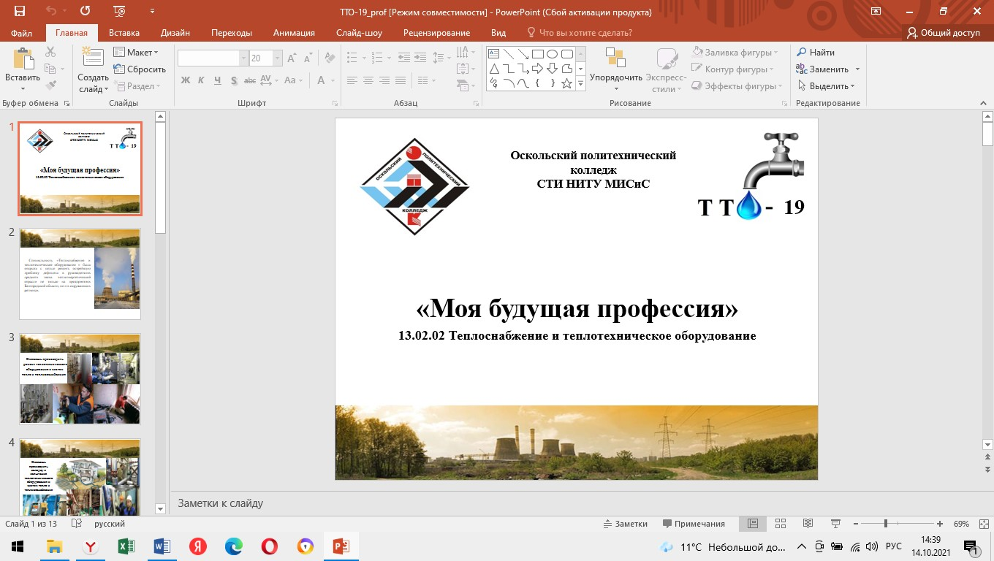

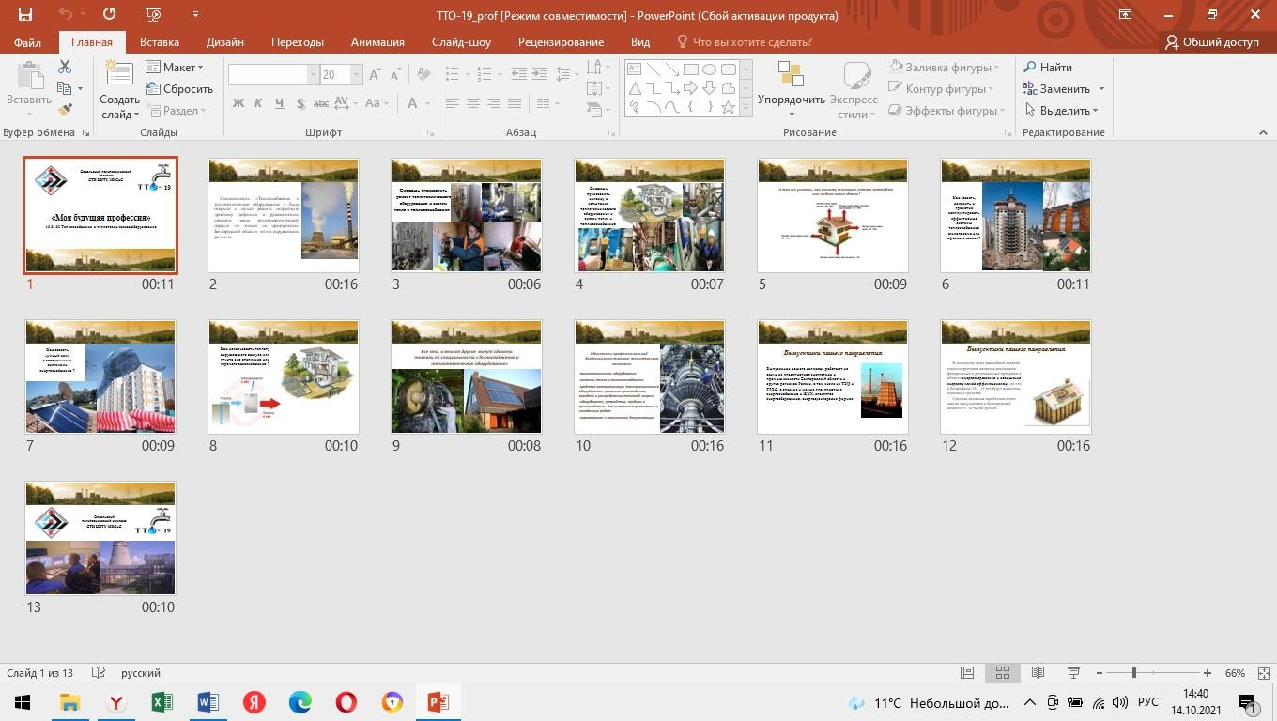

Ведомость результатов

Название команды | Оценки по критериям |  |  | Итого | Призовое место
 | Раскрытие темы | Полнота описания | Красочность  презентации работы
1.
2.
3.

